

ỦY BAN NHÂN DÂN THÀNH PHỐ HỒ CHÍ MINH

TRƯỜNG ĐẠI HỌC SÀI GÒN

**KHOA CÔNG NGHỆ THÔNG TIN**

**BÁO CÁO: Chuyên đề J2EE**

**TÊN ĐỀ TÀI:**

**Xây dựng mạng xã hội:**

**Nhóm 12**

**Giảng viên hướng dẫn:** ThS. Từ Lãng Phiêu

**Thành viên:** Nguyễn Quốc Siêu – 3120410450

Nguyễn Văn Tấn Quân – 3120410437

Triệu Khánh Quang – 3120410428

**TP. HỒ CHÍ MINH, tháng 12 năm 2023**

**MỤC LỤC**

**LỜI CẢM ƠN** 1

**PHÂN CÔNG VIỆC LÀM** 2

**Phần I: GIỚI THIỆU** 3

**1.** **Đặt vấn đề** 3

**1.1.** **Bối cảnh nghiên cứu** 3

**1.2.** **Nhu cầu xây dựng mạng xã hội** 3

**1.3.** **Mục tiêu xây dựng mạng xã hội** 3

**1.4.** **Lựa chọn công cụ và công nghệ** 3

**2.** **Giới thiệu chung về đề tài** 3

**2.1.** **Giới Thiệu Chung về Đề Tài** 4

**2.2.** **Các Công Nghệ Sử Dụng** 4

**2.3.** **Sử Dụng Apache Tomcat làm Web Server** 4

**2.4.** **Thiết Kế Giao Diện với Figma** 4

**3.** **Mục tiêu đặt ra** 5

**3.1.** **Tối Ưu Hóa Trải Nghiệm Người Dùng** 5

**3.2.** **Tạo Ra Không Gian Mạng Xã Hội Hỗ Trợ Giao Lưu và Học Tập** 5

**3.3.** **Hỗ Trợ Quá Trình Giao Tiếp và Thông Tin** 5

**3.4.** **Sử Dụng Công Cụ và Công Nghệ Hiệu Quả** 5

**Phần II: Phân tích, thiết kế hệ thống** 6

**1.** **Mô hình quan hệ - ERD** 6

**2.** **Biểu đồ USE CASE** 6

**2.1.** **Biểu đồ USE CASE phân rã tổng hợp** 6

**2.2.** **Biểu đồ USER CASE phân rã chi tiết** 7

**3.** **Các công cụ sử dụng** 9

**3.1.** **IntelliJ IDEA** 9

**3.2.** **Figma** 10

**3.3.** **MySQL** 11

**Phần III: Kết quả đạt được** 12

# **LỜI CẢM ƠN**

Kính gửi Thầy Từ Lãng Phiêu,

Chúng em xin bày tỏ lòng biết ơn chân thành đến thầy vì những nỗ lực và sự tận tâm trong việc hướng dẫn và giảng dạy môn học Chuyên Đề J2EE trong suốt học kỳ vừa qua.

Phương pháp giảng dạy sáng tạo của thầy đã giúp chúng em có cái nhìn rõ ràng hơn về cách tiếp cận một công nghệ mới và nhận thức được sức mạnh của nó trong lĩnh vực lập trình hiện đại. Chúng em đánh giá cao việc Thầy tập trung vào ứng dụng thực tế, giúp chúng em áp dụng kiến thức vào các tình huống thực tế.

Thầy còn tạo điều kiện thuận lợi cho chúng em nắm bắt, thực hành và trải nghiệm các ứng dụng thực tế liên quan đến đề tài nghiên cứu của nhóm. Điều này đã giúp chúng em phát triển kỹ năng thực tế và hiểu sâu hơn về lĩnh vực chúng em đang theo đuổi.

Ngoài ra, thầy còn khuyến khích chúng em tự nghiên cứu và cập nhật kiến thức với những công nghệ mới trong lĩnh vực Java để theo kịp với sự phát triển nhanh chóng của ngành.

Chúng em xin bày tỏ lòng tri ân và biết ơn sâu sắc đến thầy Từ Lãng Phiêu. Chúng em mong muốn có cơ hội tiếp tục học tập và phát triển kiến thức trong môi trường đào tạo chất lượng do thầy và các giảng viên khác hướng dẫn.

# **PHÂN CÔNG VIỆC LÀM**

|  |  |  |
| --- | --- | --- |
| **Thành viên** | **MSSV** | **Phần trăm công việc** |
| Nguyễn Quốc Siêu | 3120410450 | 33.3% |
| Nguyễn Văn Tấn Quân | 3120410437 | 33.3% |
| Triệu Khánh Quang | 3120560012 | 33.3% |

# **Phần I: GIỚI THIỆU**

1. **Đặt vấn đề**
   1. **Bối cảnh nghiên cứu**

Hiện nay, mạng xã hội đã trở thành một phần quan trọng của cuộc sống hàng ngày, không chỉ là nơi để kết nối cá nhân mà còn là nền tảng quan trọng cho việc truyền thông, chia sẻ thông tin và xây dựng cộng đồng trực tuyến. Sự phát triển nhanh chóng của công nghệ thông tin và internet đã thúc đẩy nhu cầu xây dựng mạng xã hội với những tính năng và ứng dụng ngày càng đa dạng.

* 1. **Nhu cầu xây dựng mạng xã hội**

Nhu cầu xây dựng mạng xã hội ở thời điểm hiện nay không chỉ giới hạn trong việc tạo ra một không gian kết nối giữa bạn bè, gia đình mà còn mở rộng ra nhiều lĩnh vực khác nhau như doanh nghiệp, giáo dục, y tế, văn hóa và nghệ thuật. Mục tiêu chính của việc xây dựng mạng xã hội là tạo ra một môi trường trực tuyến an toàn, tích cực và mang lại giá trị thực tế cho người sử dụng.

* 1. **Mục tiêu xây dựng mạng xã hội**

Mục tiêu chính của dự án này là xây dựng một mạng xã hội tại, tập trung vào việc tối ưu hóa trải nghiệm người dùng và cung cấp một nền tảng linh hoạt cho sinh viên và giáo viên. Chúng em đặt ra mục tiêu tạo ra một không gian mạng xã hội thân thiện, hỗ trợ giao lưu, học tập và chia sẻ thông tin, từ đó thúc đẩy mối quan hệ trong cộng đồng đại học.

* 1. **Lựa chọn công cụ và công nghệ**

Để đạt được mục tiêu đề ra, chúng em đã đưa ra quyết định chiến lược về lựa chọn các công cụ và công nghệ. Trong quá trình xây dựng mạng xã hội, chúng em chọn sử dụng các công cụ như IntelliJ và Figma, với mong muốn tận dụng tối đa tiềm năng của môi trường phát triển tích hợp và công cụ thiết kế, giúp chúng em tạo ra một sản phẩm đáp ứng đầy đủ nhu cầu của cộng đồng đại học.

1. **Giới thiệu chung về đề tài**
   1. **Giới Thiệu Chung về Đề Tài**

Đề tài này tập trung vào quá trình xây dựng một trang web mạng xã hội, với sự sử dụng đa ngôn ngữ, trong đó có Java. Việc tích hợp Mysql, một hệ quản trị cơ sở dữ liệu mạnh mẽ, vào dự án nhằm đảm bảo quản lý thông tin hiệu quả.

* 1. **Các Công Nghệ Sử Dụng**

Để đáp ứng đầy đủ yêu cầu phức tạp của một mạng xã hội, chúng em áp dụng nhiều công nghệ chủ chốt. Servlet và JSP được sử dụng để xử lý các yêu cầu và tạo ra nội dung động cho trang web. JDBC được tích hợp để kết nối và quản lý cơ sở dữ liệu Mysql. Sự triển khai của mô hình MVC (Model-View-Controller) giúp tạo ra một cấu trúc tổ chức linh hoạt và dễ bảo trì cho dự án.

* 1. **Sử Dụng Apache Tomcat làm Web Server**

Để triển khai và chạy trang web mạng xã hội, chúng em lựa chọn sử dụng Apache Tomcat làm web server. Apache Tomcat không chỉ là một máy chủ web phổ biến mà còn hỗ trợ thực thi các ứng dụng web Java dễ dàng. Sự linh hoạt và hiệu suất ổn định của Tomcat giúp đảm bảo rằng mạng xã hội sẽ được triển khai một cách mạnh mẽ và đáng tin cậy.

* 1. **Thiết Kế Giao Diện với Figma**

Figma là lựa chọn lý tưởng cho việc thiết kế giao diện mạng xã hội, nhờ vào những ưu điểm vô cùng đặc sắc của nó. Với khả năng làm việc đồng thời và đồng bộ, Figma cho phép nhiều thành viên trong nhóm làm việc trên cùng một dự án mà không gặp khó khăn về xung đột. Điều này không chỉ tối ưu hóa quy trình làm việc mà còn đảm bảo sự đồng bộ và hiệu suất cao.

Một trong những ưu điểm lớn của Figma là tính chất đám mây và khả năng làm việc trực tuyến, giúp tiện lợi cho việc làm việc từ xa và chia sẻ dự án một cách dễ dàng. Dữ liệu được lưu trữ trên đám mây, đồng nghĩa với việc mọi người có thể truy cập vào dự án từ mọi nơi và bất kỳ thiết bị nào.

Cuối cùng, sự phát triển mạnh mẽ của cộng đồng Figma, với việc chia sẻ tài nguyên và kiến thức, cùng với nhiều plugin và tính năng mở rộng, làm cho Figma trở thành một công cụ không thể thiếu cho các nhóm thiết kế muốn đạt được sự hiệu quả và sáng tạo trong quá trình xây dựng giao diện mạng xã hội.

1. **Mục tiêu đặt ra**
   1. **Tối Ưu Hóa Trải Nghiệm Người Dùng**

Một trong những mục tiêu hàng đầu của dự án là tạo ra một môi trường trực tuyến thân thiện và dễ sử dụng. Chúng em hướng đến việc cung cấp trải nghiệm người dùng tốt nhất cho sinh viên, giáo viên và nhân viên, nhằm tăng cường sự tương tác và kết nối trong cộng đồng.

* 1. **Tạo Ra Không Gian Mạng Xã Hội Hỗ Trợ Giao Lưu và Học Tập**

Mục tiêu này nhấn mạnh vào việc xây dựng một không gian mạng xã hội đặc biệt, nơi mà sinh viên có thể chia sẻ kiến thức, trải nghiệm học thuật, và giao lưu với giáo viên cũng như đồng sinh viên. Chúng em hy vọng rằng không gian này sẽ khuyến khích sự chia sẻ và học hỏi liên tục trong cộng đồng.

* 1. **Hỗ Trợ Quá Trình Giao Tiếp và Thông Tin**

Mục tiêu này đặt ra vấn đề về tối ưu hóa quá trình giao tiếp trong cộng đồng thông qua mạng xã hội. Chúng em đặt nhiệm vụ cung cấp các công cụ và tính năng giúp sinh viên và giáo viên dễ dàng trao đổi thông tin, thảo luận vấn đề học thuật và duy trì sự kết nối hiệu quả.

* 1. **Sử Dụng Công Cụ và Công Nghệ Hiệu Quả**

Để đạt được những mục tiêu trên, chúng em đã lựa chọn sử dụng các công cụ như IntelliJ, Figma và Mysql, nhằm tận dụng tiềm năng đầy đủ của môi trường phát triển tích hợp và công cụ thiết kế. Sự chọn lựa này nhấn mạnh cam kết của chúng em đối với việc áp dụng công nghệ hiện đại để tạo ra một sản phẩm mạng xã hội đáp ứng đầy đủ nhu cầu và mong muốn của cộng đồng.

# **Phần II: Phân tích, thiết kế hệ thống**

1. **Mô hình quan hệ - ERD**

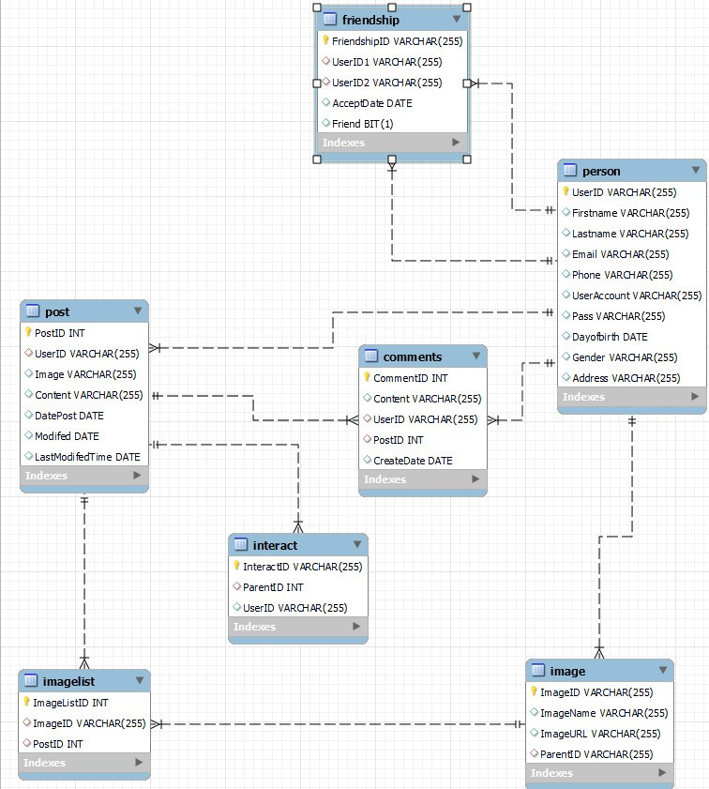

**Biểu đồ mô hình quan hệ - ERD**

1. **Biểu đồ USE CASE**
   1. **Biểu đồ USE CASE phân rã tổng hợp**

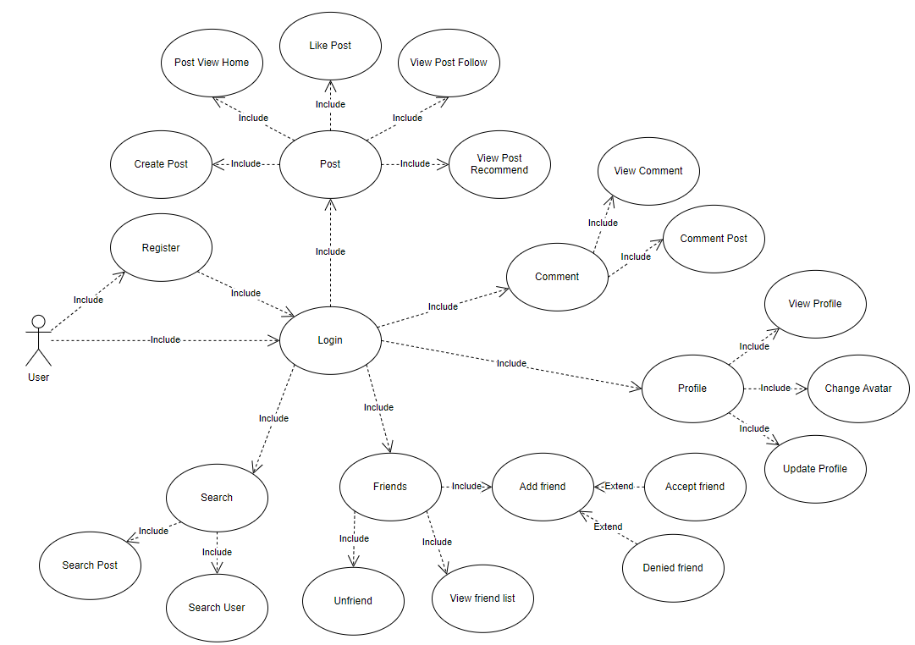

* 1. **Biểu đồ USER CASE phân rã chi tiết**
     1. **Post**

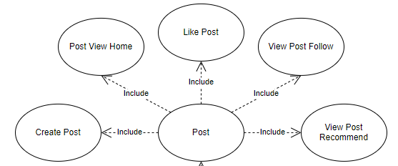

* Khi người dung đăng nhập, có thể tạo bài viết, xem vài viết ở trang chủ là của bản thân và bạn bè, thích bài viết, xem bài viết người dùng đang theo dõi, xem bài viết gợi ý.
  + 1. **Comment**

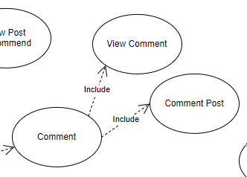

* Người dung có thể thêm comment vào bài viết, trả lời comment khác, xem comment.
  + 1. **Profile**

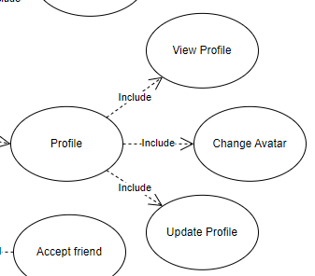

* Có thể xem thông tin cá nhân của bản thân, thay đổi avatar và cập nhật thông tin cá nhân.
  + 1. **Friend**

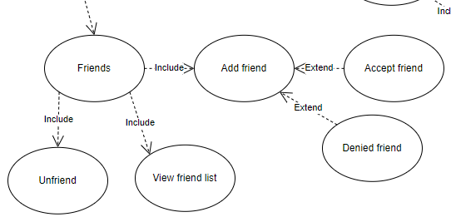

* Có thể gửi lời mời kết bạn cho người dùng khác, đồng ý hoặc từ chối lời mời kết bạn của người khác, xem danh sách bạn bè và hủy kết bạn.
  + 1. **Search**

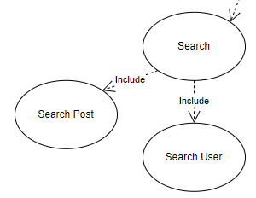

* Có thể tìm kiếm người dùng và bài viết của bạn bè và của các người dùng khác có thông tin liên quan.

1. **Các công cụ sử dụng**
   1. **IntelliJ IDEA**

IntelliJ là IDEA là một môi trường phát triển tích hợp (IDE) được sử dụng chủ yếu cho phát triển ứng dụng Java, nhưng cũng hỗ trợ nhiều ngôn ngữ lập trình khác như Kotlin, Groovy, Scala, JavaFX, và thậm chí cả các ngôn ngữ web như HTML, CSS, JavaScript. Được phát triển bởi JetBrains, IntelliJ IDEA đã trở thành một trong những IDE phổ biến và mạnh mẽ nhất trong cộng đồng phát triển phần mềm. Dưới đây là một số đặc điểm chính của IntelliJ IDEA:

Thiết kế Đồ họa và Tích hợp Mạnh mẽ: IntelliJ IDEA có giao diện người dùng thân thiện với người dùng, giúp lập trình viên tập trung vào việc phát triển mà không bị xao lạc. Nó tích hợp nhiều công cụ hỗ trợ như trình biên dịch, gỡ lỗi, và quản lý phiên bản.

Hỗ trợ Ngôn ngữ Đa dạng: IntelliJ IDEA hỗ trợ nhiều ngôn ngữ lập trình và kịch bản, từ Java đến Kotlin, Groovy, Scala, và nhiều ngôn ngữ web khác nhau. Điều này giúp lập trình viên làm việc trên nhiều dự án và nền tảng khác nhau.

Tích hợp Công cụ Quản lý Phiên bản: IntelliJ IDEA tích hợp mạnh mẽ với các hệ thống quản lý phiên bản như Git, SVN, và Mercurial, giúp người phát triển theo dõi lịch sử thay đổi và làm việc nhóm dễ dàng.

Hỗ trợ Maven và Gradle: IntelliJ IDEA tích hợp sâu rộng với các công cụ quản lý dự án như Maven và Gradle, giúp tự động hóa quy trình phát triển và quản lý các phụ thuộc.

Hỗ trợ Spring Framework: Đặc biệt, IntelliJ IDEA cung cấp tích hợp mạnh mẽ cho phát triển ứng dụng sử dụng Spring Framework, với các tính năng như hỗ trợ đầy đủ cho Spring Boot, Spring MVC, và Spring Data.

Tích hợp Kiểm thử và Gỡ lỗi: IDE này hỗ trợ kiểm thử tự động và cung cấp công cụ gỡ lỗi mạnh mẽ, giúp lập trình viên xác định và sửa lỗi hiệu quả.

Plugin và Cộng đồng: IntelliJ IDEA cho phép cài đặt các plugin mở rộng để mở rộng chức năng của nó. Cộng đồng lập trình viên cũng đóng góp vào việc phát triển các plugin và chia sẻ chúng thông qua kho lưu trữ plugin của JetBrains.

IntelliJ IDEA đã trở thành một công cụ quan trọng trong cộng đồng phát triển phần mềm và được sử dụng rộng rãi trong các dự án Java và các ngôn ngữ khác.

* 1. **Figma**

Figma là một công cụ thiết kế giao diện người dùng (UI) và trải nghiệm người dùng (UX) dựa trên đám mây, cho phép người dùng tạo, chỉnh sửa, và chia sẻ các thiết kế một cách dễ dàng. Nó đã trở thành một trong những công cụ quan trọng trong lĩnh vực thiết kế và phát triển sản phẩm số. Dưới đây là một số đặc điểm chính của Figma:

Truy cập Đám mây và Đồng bộ hóa Đa nền tảng: Figma hoạt động hoàn toàn trực tuyến, không cần cài đặt, và có thể truy cập từ mọi thiết bị có kết nối internet. Điều này giúp các đội làm việc từ xa hoặc trên nhiều nền tảng có thể dễ dàng làm việc cùng nhau trên các dự án thiết kế.

Cộng tác Trực tuyến và Thời gian Thực: Nền tảng này cho phép nhiều người cùng làm việc trên cùng một bản thiết kế trong thời gian thực. Các thành viên đội có thể thấy những thay đổi ngay lập tức và tương tác trực tiếp với các phần tử thiết kế.

Thư viện và Tính Năng Reusable: Figma hỗ trợ việc tạo và quản lý thư viện thiết kế, giúp đảm bảo tính nhất quán trong toàn bộ dự án. Các thành phần và khối có thể được tạo lại và sử dụng lại trong nhiều màn hình khác nhau.

Tích hợp Dữ liệu và Giao tiếp Linh hoạt: Figma cung cấp khả năng tích hợp dữ liệu và tạo prototype linh hoạt. Người dùng có thể tạo các liên kết giữa các màn hình để mô phỏng trải nghiệm người dùng và kiểm thử chức năng.

Hỗ trợ Đa Ngôn ngữ và Ngôn ngữ Thiết kế Khác nhau: Nền tảng này không chỉ hỗ trợ thiết kế giao diện người dùng mà còn hỗ trợ các ngôn ngữ thiết kế khác như wireframe, prototyping, và các phương pháp thiết kế UX/UI khác.

Công cụ Giao tiếp và Phản hồi: Figma cung cấp các tính năng giao tiếp như chú thích và ý kiến để các thành viên đội làm việc có thể trao đổi ý kiến và đưa ra phản hồi trực tiếp trong quá trình làm việc.

Bảo mật và Quản lý Phiên bản: Figma đảm bảo an toàn dữ liệu và cung cấp khả năng quản lý phiên bản, cho phép người dùng quay lại và xem lại các phiên bản trước đó của bản thiết kế.

Figma đã trở thành một công cụ quan trọng trong quy trình làm việc của các nhóm thiết kế và phát triển sản phẩm số, đặc biệt là trong môi trường làm việc đa địa điểm và làm việc cộng tác từ xa.

* 1. **MySQL**

MySQL là một hệ quản trị cơ sở dữ liệu quan hệ (RDBMS - Relational Database Management System), được phát triển bởi Oracle Corporation. Đây là một trong những hệ quản trị cơ sở dữ liệu phổ biến nhất trên thế giới và được sử dụng rộng rãi trong nhiều ứng dụng và dự án web.

Dưới đây là một số điểm quan trọng về MySQL:

Mô Hình Dữ Liệu Quan Hệ: MySQL sử dụng mô hình dữ liệu quan hệ, nơi dữ liệu được tổ chức thành các bảng có các hàng và cột. Mối quan hệ giữa các bảng được xác định bằng các khóa ngoại, giúp duy trì tính nhất quán và liên kết giữa dữ liệu.

Ngôn Ngữ Truy Vấn SQL: MySQL hỗ trợ ngôn ngữ truy vấn SQL (Structured Query Language), giúp người dùng tương tác với cơ sở dữ liệu bằng cách thực hiện các truy vấn để trích xuất, cập nhật, xóa dữ liệu và thực hiện các thao tác khác trên cơ sở dữ liệu.

Đa Nền Tảng: MySQL có sẵn trên nhiều nền tảng, bao gồm Windows, Linux, macOS và nhiều hệ điều hành khác. Điều này giúp nó phổ biến trong cả môi trường phát triển và triển khai.

Tính Năng ACID: MySQL duy trì tính nhất quán và an toàn của dữ liệu thông qua việc thực hiện các thuộc tính ACID (Atomicity, Consistency, Isolation, Durability), đảm bảo rằng các thao tác cơ sở dữ liệu được thực hiện một cách an toàn và đáng tin cậy.

Hỗ Trợ Lập Trình Đa Ngôn Ngữ: MySQL cung cấp các giao diện lập trình ứng dụng (API) cho nhiều ngôn ngữ lập trình, bao gồm C, C++, Java, Python, PHP, và nhiều ngôn ngữ khác, giúp tích hợp dễ dàng vào các ứng dụng và dự án phát triển.

Quản Lý Quyền Truy Cập: MySQL hỗ trợ quản lý quyền truy cập mạnh mẽ, cho phép người quản trị xác định những người dùng nào có quyền truy cập, thực hiện thao tác nào trên cơ sở dữ liệu.

Cộng Đồng Mạnh Mẽ và Hỗ Trợ: Có một cộng đồng lớn của người dùng và nhà phát triển đằng sau MySQL, và nó nhận được sự hỗ trợ đầy đủ từ cộng đồng và từ Oracle Corporation.

MySQL đã trở thành một lựa chọn phổ biến cho các dự án web, ứng dụng doanh nghiệp và nhiều loại dự án khác nhau nhờ vào tính đơn giản, ổn định và khả năng mở rộng của nó.

# **Phần III: Kết quả đạt được**